ЧЕЛЯБИНСКАЯ ОБЛАСТЬ

АДМИНИСТРАЦИЯ
ЗЛАТОУСТОВСКОГО ГОРОДСКОГО ОКРУГА
ПОСТАНОВЛЕНИЕ

29.10.2025 г. | № | 401-П/АДМ
г. Златоуст
О внесении изменений
в постановление Администрации Златоустовского городского
округа от 27.01.2016 г. № 26-П
«О создании межведомственной комиссии по продовольственной безопасности и качеству
пищевой продукции, реализуемой на территории Златоустовского городского округа»

В целях уточнения действующего муниципального правового акта,
ПОСТАНОВЛЯЮ:
1. Приложение к постановлению Администрации Златоустовского городского округа от 27.01.2016 г. № 26-П «О создании межведомственной комиссии по продовольственной безопасности и качеству пищевой
продукции, реализуемой на территории Златоустовского городского округа»
(в редакции от 07.02.2018 г. № 47-П, от 14.11.2018 г. № 477-П) изложить
в новой редакции (приложение).
2. Пресс-службе Администрации Златоустовского городского округа (Семёнова А.Г.) разместить настоящее постановление на официальном сайте Златоустовского городского округа в сети «Интернет».
3. Организацию выполнения настоящего постановления возложить
на начальника Экономического управления Администрации Златоустовского городского округа Утееву Н.С.
4. Контроль за выполнением настоящего постановления оставляю
за собой.

Исполняющий обязанности Главы Златоустовского городского округа | 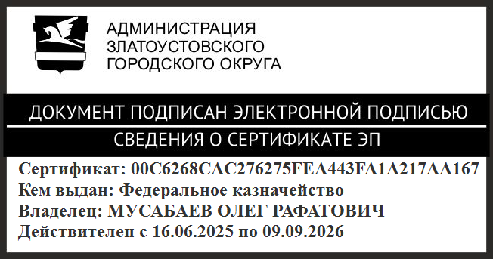 | О.Р. Мусабаев

ПРИЛОЖЕНИЕ
Утверждено
постановлением Администрации
Златоустовского городского округа
от 29.10.2025 г. № 401-П/АДМ

Состав
межведомственной комиссии по продовольственной безопасности
и качеству пищевой продукции, реализуемой на территории
Златоустовского городского округа

- | первый заместитель Главы Златоустовского городского округа, председатель комиссии
- | начальник Экономического управления Администрации Златоустовского городского округа, заместитель председателя комиссии
- | начальник отдела промышленности, сельского хозяйства  и потребительского рынка Экономического управления Администрации Златоустовского городского округа
- | заместитель начальника отдела промышленности, сельского хозяйства  и потребительского рынка Экономического управления Администрации Златоустовского городского округа, секретарь комиссии
- | начальник Территориального отдела Управления Роспотребнадзора  по Челябинской области в городе Златоусте и Кусинском районе  (по согласованию)
- | начальник областного государственного бюджетного учреждения «Златоустовская ветеринарная станция» (по согласованию)
- | начальник отдела Министерства внутренних дел Российской Федерации  по Златоустовскому городскому округу Челябинской области  (по согласованию)

